CIAO BAMBINI
SCOPRIAMO CHE COS’E’ UN CERCHIO !!!
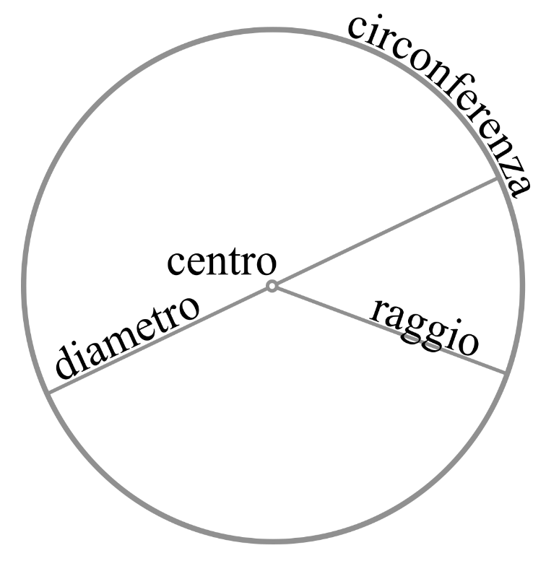
Sul vostro libro da pagina 417 a pagina 420 trovate la spiegazione e su Saper fare a pagina 72 ci sono gli esercizi.
Questo è invece il link per vedere su youtube una video lezione sulla circonferenza del cerchio youtube.
https://youtu.be/IsHhsEV6CKQ.
E questo è il link per capire meglio cos’è l’area del cerchio.
https://youtu.be/VvOJn9HvWCY
AH DIMENTICAVO!!!
DIVERTITEVI A TROVARE ATTORNO A VOI FIGURE CHE SONO A FORMA DI CERCHIO.
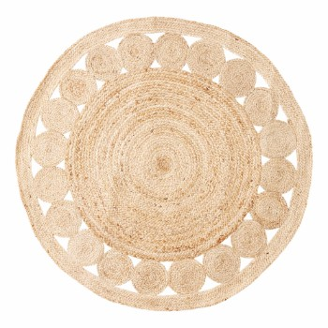

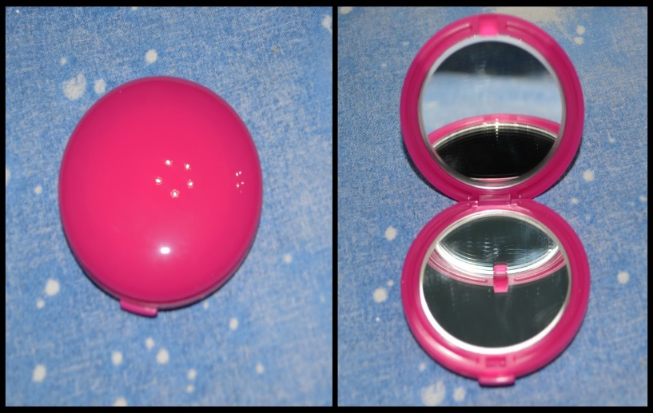
Questa foto di Autore sconosciuto è concesso in licenza da CC BY-SA

ORA UN PO’ DI PROBLEMI
1)Calcola l’area di un cerchio avente il diametro lungo 46 cm.
2) Calcola l’area di un cerchio avente il raggio lungo 6,2 cm.
3) Il diametro di un cerchio misura 76 cm; calcola l’area.
4) Calcola la misura della lunghezza di una circonferenza avente il diametro lungo 46 cm.
5) Il raggio di una circonferenza misura 6,5 cm; calcola la misura della lunghezza della circonferenza.

Questa foto di Autore sconosciuto è concesso in licenza da CC BY-SA

